Министерство образования Республики Беларусь

Учреждение образования

БЕЛОРУССКИЙ ГОСУДАРСТВЕННЫЙ УНИВЕРСИТЕТ

ИНФОРМАТИКИ И РАДИОЭЛЕКТРОНИКИ

КАФЕДРА ИНФОРМАТИКИ

Отчёт по лабораторной работе №6

По дисциплине «Методы защиты информации»

По теме «Цифровая подпись»

Выполнил:

Студент гр. 653501

Никитинская А. С.

Проверил:

Артемьев В. С.

Минск 2019

Содержание

1. Постановка задачи 3

2.Краткие теоретические сведения 4

3. Блок-схемы алгоритма 6

Вывод 8

Приложение 1. Исходный код программы 9

Приложение 2. Скриншот работы программы 12

## 1. Постановка задачи

1) Изучить теоретические сведения.

2) Реализовать программное средство формирования и проверки ЭЦП на базе алгоритма ГОСТ 3410.

## Краткие теоретические сведения

ГОСТ Р 34.10-2012 и ГОСТ Р 34.10-2001 основаны на [эллиптических кривых](https://ru.wikipedia.org/wiki/Эллиптическая_кривая). Стойкость этих алгоритмов основывается на сложности вычисления дискретного логарифма в группе точек эллиптической кривой, а также на стойкости хэш-функции. Для ГОСТ Р 34.10-2012 используется хэш-функция по [ГОСТ Р 34.11-2012](https://ru.wikipedia.org/wiki/ГОСТ_Р_34.11-2012). Для ГОСТ Р 34.10-2001 — [ГОСТ Р 34.11-94](https://ru.wikipedia.org/wiki/ГОСТ_Р_34.11-94).

Стандарт ГОСТ Р 34.10-2012 использует ту же схему формирования электронной цифровой подписи, что и ГОСТ Р 34.10-2001. Новый стандарт отличается наличием дополнительного варианта параметров схем (соответствующего длине секретного ключа порядка 512 бит) и требованием использования функций хэширования ГОСТ Р 34.11-2012: первый вариант требований к параметрам (такой же, как в ГОСТ Р 34.10-2001, соответствующий длине секретного ключа порядка 256 бит) предусматривает использование хэш-функции с длиной хэш-кода 256 бит, дополнительный вариант требований к параметрам предусматривает использование хэш-функции с длиной хэш-кода 512 бит.

После подписывания сообщения *М* к нему дописывается цифровая подпись размером 512 или 1024 [бит](https://ru.wikipedia.org/wiki/Бит) и текстовое поле. В текстовом поле могут содержаться, например, дата и время отправки или различные данные об отправителе.

Данный алгоритм не описывает механизм генерации параметров, необходимых для формирования подписи, а только определяет, каким образом на основании таких параметров получить цифровую подпись. Механизм генерации параметров определяется на месте в зависимости от разрабатываемой системы.

## 2.1 Алгоритм выработки подписи

Процедура подписи сообщения включает в себя следующие этапы:

1.Вычислить h(M){\displaystyle h(M)} -значение хеш-функции h{\displaystyle h} от сообщения M{\displaystyle M}. Если h(M)(mod q)=0{\displaystyle h(M)(mod ~q)=0}, присвоить h(M){\displaystyle h(M)} значение 0255||1{\displaystyle 0^{255} ||1}.

2. Выработать целое число k{\displaystyle k}, такое, что 0<k<q{\displaystyle 0<k < q}.

3. Вычислить два значения:r=ak(mod p){\displaystyle r=a^k(mod ~p)} и r′=r(mod q){\displaystyle r' = r (mod ~q)}. Если r′=0{\displaystyle r' =0}, перейти к этапу 2 и выработать другое значение числа k{\displaystyle k}.

4. С использованием секретного ключа x{\displaystyle x} пользователя (отправителя сообщения) вычислить значение s=(xr′+kh(M))(mod q){\displaystyle s= (xr' + kh(M))(mod ~q)}. Если s=0{\displaystyle s=0}, перейти к этапу 2, в противном случае закончить работу алгоритма.

Подписью сообщения М является вектор <r′>256||<s>256{\displaystyle <r'>_{256} || <s>_{256} }.

## 2.2 Процедура проверки подписи

Получатель должен проверить подлинность сообщения и подлинность ЭЦП, осуществляя ряд операций (вычислений). Это возможно при наличии у получателя открытого ключа отправителя, пославшего сообщение, Процедура проверки включает в себя следующие этапы:

1. Проверить условие: 0<s<q{\displaystyle 0< s < q} и 0<r′<q{\displaystyle 0 < r'< q}. Если хотя бы одно из этих условий не выполнено, то подпись считается недействительной.

2. Вычислять h(M1){\displaystyle h(M_1 )} -значение хеш-функции h{\displaystyle h} от полученного сообщения M1{\displaystyle M_{1}} . Если H(M1)(mod q)=0{\displaystyle H(M_1 )(mod ~q)=0}, присвоить h(M1){\displaystyle h(M1 )} значение 0255||1{\displaystyle 0^{255} || 1}.

3. Вычислить значение v=(h(M1))q−2(mod q){\displaystyle v= (h(M_1 ))^{q-2} (mod ~q)}

4. Вычислить значения: z1=sv(mod q){\displaystyle z_1 = sv (mod ~q)} и z2=(q−r′)v(mod q){\displaystyle z_2 = (q-r' ) v (mod ~q)}

5. Вычислить значение u=(as1ys2(modp))(modq){\displaystyle u = (a^{s1} y^{s2} (mod p)) (mod q)}

6. Проверить условие: r′=u{\displaystyle r' = u}.

При совпадении значений r{\displaystyle r} и u{\displaystyle u} получатель принимает решение о том, что полученное сообщение подписано данным отправителем и в процессе передачи не нарушена целостность сообщения, т.е. M=M{\displaystyle M=M}. В противном случае подпись считается недействительной.

## 3. Блок-схемы алгоритма

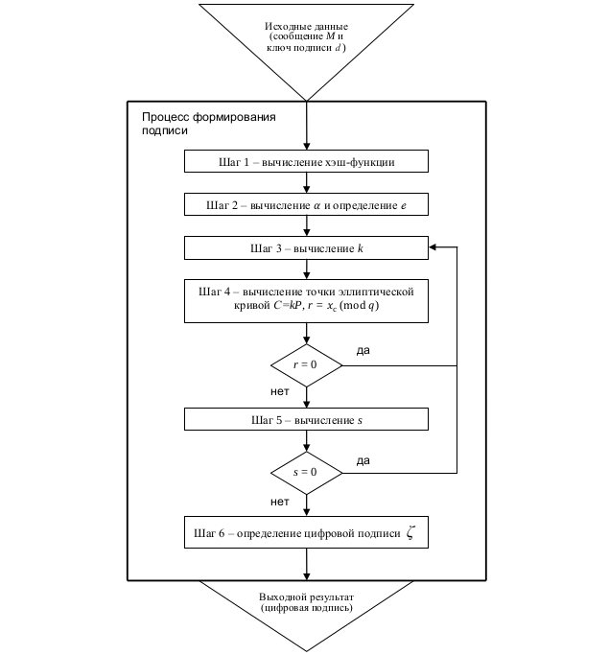

Рисунок 1 Блок-схема алгоритма подписи

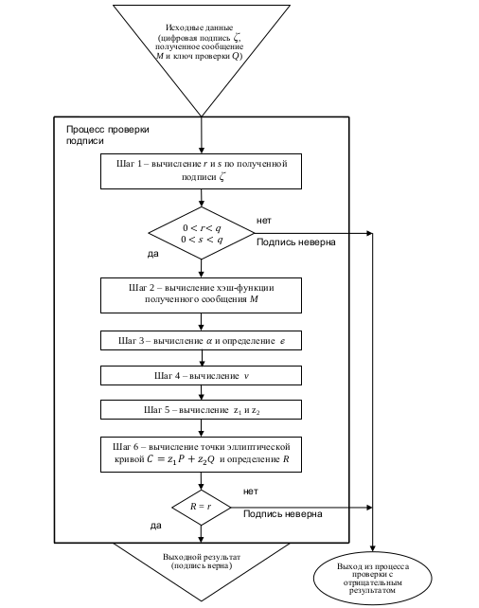

Рисунок 2 Блок-схема алгоритма проверки подписи

## Вывод

В ходе написания лабораторной работы были изучены алгоритмы создания и проверки электронной цифровой подписи ГОСТ 3410, а также написаны их программные реализации. Были получены навыки усложнения и увеличения криптостойкости алгоритма создания электронной цифровой подписи, а также изучены модификации работы алгоритма ГОСТ 3410.

## Приложение 1. Исходный код программы

import random

import sys

from elliptic_curve import EllipticCurvePoint

def initial_data():

p = 0x8000000000000000000000000000000000000000000000000000000000000431

a = 0x7

b = 0x5FBFF498AA938CE739B8E022FBAFEF40563F6E6A3472FC2A514C0CE9DAE23B7E

m = 0x8000000000000000000000000000000150FE8A1892976154C59CFC193ACCF5B3

q = 0x8000000000000000000000000000000150FE8A1892976154C59CFC193ACCF5B3

x_p = 0x2

y_p = 0x8E2A8A0E65147D4BD6316030E16D19C85C97F0A9CA267122B96ABBCEA7E8FC8

x_q = 0x7F2B49E270DB6D90D8595BEC458B50C58585BA1D4E9B788F6689DBD8E56FD80B

y_q = 0x26F1B489D6701DD185C8413A977B3CBBAF64D1C593D26627DFFB101A87FF77DA

if not is_valid_q(q, m):

raise ValueError('q is not valid')

return p, a, b, m, q, x_p, y_p, x_q, y_q

def is_valid_q(q, m):

n = m / q

if not (m == n * q and n >= 1 and n % 1 == 0):

return False

if (2 ** 254 < q < 2 ** 256) or (2 ** 508 < q < 2 ** 512):

return True

return False

def is_valid_d(d, q):

return 0 < d < q

def get_l(q):

if 2 ** 254 < q < 2 ** 256:

return 256

elif 2 ** 508 < q < 2 ** 512:

return 512

else:

return None

def get_gost3410(message, length):

import stribog # gost 3411

return stribog.entry().FromString(message, length)

def inverse(num, module): # ** -1

def gcd_extended(a, b):

if a == 0:

return b, 0, 1

divider, x, y = gcd_extended(b % a, a)

return divider, y - (b // a) * x, x

gcd, x, _ = gcd_extended(num, module)

if gcd == 1:

return x % module

raise ValueError("invalid arguments")

def generate_gost_digital_signature(d, M):

p, a, b, m, q, x_p, y_p, x_q, y_q = initial_data()

if not is_valid_d(d, q):

raise ValueError('d is not correct')

# step 1

l = get_l(q)

h_ = get_gost3410(M, l)

# step 2

alpha = int(h_, 16)

e = alpha % q

e = 1 if e == 0 else e

r = 0

s = 0

while True:

k = random.randint(0, q)

P = EllipticCurvePoint([x_p, y_p], [a, b, p])

C = k * P

r = C.x % q

if r == 0:

continue

s = (r * d + k * e) % q

if s == 0:

continue

else:

break

sign = (r, s)

return sign

def check_gost_digital_signature(sign, M, d):

p, a, b, m, q, x_p, y_p, x_q, y_q = initial_data()

r, s = sign

if not (0 < r < q and 0 < s < q):

raise ValueError('Sign is not correct!')

l = get_l(q)

h_ = get_gost3410(M, l)

alpha = int(h_, 16)

e = alpha % q

e = 1 if e == 0 else e

v = inverse(e, q)

z1 = (s * v) % q

z2 = (-r * v) % q

P = EllipticCurvePoint([x_p, y_p], [a, b, p])

Q = EllipticCurvePoint([x_q, y_q], [a, b, p])

P = z1 * P

Q = z2 * Q

C = P + Q

R = C.x % q

if r == R:

return True

else:

print('Sign is not correct, R != r')

return False

def main():

if len(sys.argv) < 2:

exit(1)

file_in = sys.argv[1]

file_out = sys.argv[2]

with open(file_in, 'r+') as f:

M = f.read()

print('Input text: ', M)

d = 0x7A929ADE789BB9BE10ED359DD39A72C11B60961F49397EEE1D19CE9891EC3B28

try:

sign = generate_gost_digital_signature(d, M)

except Exception as ex:

print(ex)

sys.exit(-1)

print('The sign is: ', ''.join([str(i) for i in sign]))

with open(file_out, 'w+') as f:

f.write(''.join([str(i) for i in sign]))

try:

validation = check_gost_digital_signature(sign, M, d)

except Exception as ex:

print(ex)

sys.exit(-1)

print('The key is: ', validation)

if __name__ == '__main__':

main()

## Приложение 2. Скриншот работы программы

